前 言

本制度属于支撑类管理制度。
本制度由质量安全部提出。
本制度由质量安全部负责解释。

商飞项目不合格品审理人员授权管理标准

1 范围

本文件规定了参与不合格品审理的授权人员及授权范围。
本文件适用于商飞项目。
本文件依据SR0029和GLC140804制定。

2 规范性引用文件

下列文件对于本文件的应用是必不可少的。凡是注日期或（和）版次的引用文件，仅注日期或（和）版次的版本适用于本文件。凡是不注日期或（和）版次的引用文件，其最新版本（包括所有的修改单）适用于本文件。
SR0029 机体及按图制造供应商不合格品控制规定
GLC140804 不合格品控制程序
GLC231008 质量记录管理程序

3 表格

3.1 规定表格
无

3.2 引用表格
SAMC05-440 器材评审委员会成员推荐表

SAMC05-441 质量MRB 预备人员带教记录表
SAMC05-839 器材评审委员会成员撤销申请表
SAMC05-840 器材评审委员会成员授权与撤销批准书

4 术语和定义

4.1 不合格品预评审处理（PMR）
由授权的质量或工艺人员确定对被拒收的器材和零部件的处置方法，而不必提交工程设计人员或MRB处理。
4.2 器材评审委员会（MRB）
基于适航要求建立的，以评审不符合设计资料或规范的器材，确定器材处置要求为目的建立的正式委员会，委员会由质量和工程部门的授权人员组成。

5 规定

5.1 人员分类及负责工作
5.1.1 公司授权的不合格品审理人员
公司授权的不合格品审理人员可进行不合格品预评审处理，对不合格品的处置仅限于“返工”、“报废”和“退回供应商”。对于此类处置不需要获得中国商飞的额外批准。
5.1.2 中国商飞授权的MRB质量人员
（1）经中国商飞授权的质量人员或器材评审委员会质量成员负责对经中国商飞处置的故障拒收报告进行审查以确保：
a)中国商飞的处置意见是可实施的；
b)按中国商飞的处置意见完成的工作是可检验的。
注：经中国商飞授权的质量人员适用于型号合格审定和预投产阶段；

器材评审委员会质量成员适用于批产阶段。
（2）仅可对不合格品作“返工”、“报废”或“退回供应商”处置，当超过处置权限时，应将FRR提交中国商飞设计研发中心进行工程处置。针对批生产阶段，FRR处置意见应获得工程MRB及质量MRB的批准。在审查FRR工程处置意见时，应确定其处置意见是可执行及可检的，且不合格品处置流程应满足程序要求。
（3）对不合格品的处理过程实施监督。
5.1.3 故障拒收报告填写人员
需作“原样使用”、“返修”处置的不合格品应使用“故障拒收报告”向中国商飞提出处置申请。故障拒收报告填写人员需经过培训并考核通过，人员名单需上报中国商飞。
5.2 质量人员的授权
5.2.1 批生产阶段的器材评审委员会质量成员授权需向中国商飞提名并填写SAMC 05-440 《器材评审委员会成员推荐表》（附录A)，完成规定的培训课程，通过考试后由MRB主席通过批准SAMC 05-840《器材评审委员会成员授权与撤销批准书》对MRB成员授权成为预备质量MRB，授权书一经批准即生效,授权通过后每三年接受一次复训。当需撤销相关MRB成员权限时，应在1个月内填写SAMC 05-839 《器材评审委员会成员撤销申请表》将人员变更情况反馈中国商飞。
5.2.2 预备MRB预备期为1年，MRB质量成员预备期期间应由质量代表中授权的MRB质量成员对其完成在岗带教培训，并对其履职情况进行监督。质量MRB人员预备期满、完成至少两架份在岗带教培训并完成至少20份FRR处置且预备期内经监督未发现需撤销其成员资格情况，可申请转正。质量安全部负责组织向中国商飞提名并填写SAMC 05-440《器材评审委员会成员推荐表》（附录A)并随附SAMC 05-441《质量MRB 预备人员带教记录表》（附录B），申请转为正式质量MRB人员。

注：当质量代表中无正式MRB质量成员时，由总装制造中心质量管控中心正式MRB质量成员完成在岗带教培训及监督工作。
5.2.3 质量MRB履行职责期间受到中国商飞监督，若监督过程发现其未能认真公正地履行职责或不能胜任所承担的职责时、未能遵守程序的要求时，中国商飞有权利撤销其MRB成员资格。
5.2.4 非批生产阶段的质量人员由质量安全部向中国商飞提名并备案。
5.2.5 质量安全部负责保持一份经中国商飞备案的授权质量人员或器材评审委员会质量成员名单。
5.3 经中国商飞授权的MRB成员工作流程
a) 受理生产单位提请的不合格品处置需求，做出“返工”、“报废”或“退回供应商”处置，当超过处置权限时，将FRR提交中国商飞进行工程处置；
b) 在FRR获得工程处置意见后，对工程处置意见进行审查；
c) 对不合格品的处理过程实施监督。

6 标准图例说明

无

7 记录控制

相关记录的填写和维护按程序文件GLC231008要求执行。

附录A
（规范性）

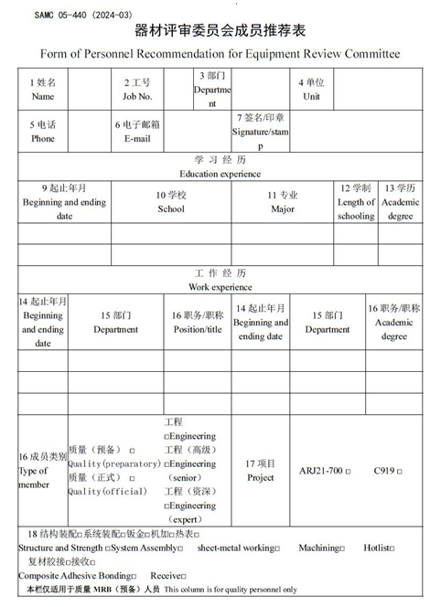

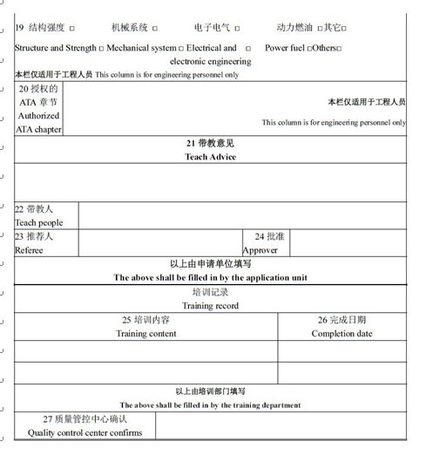

附录B
(规范性)

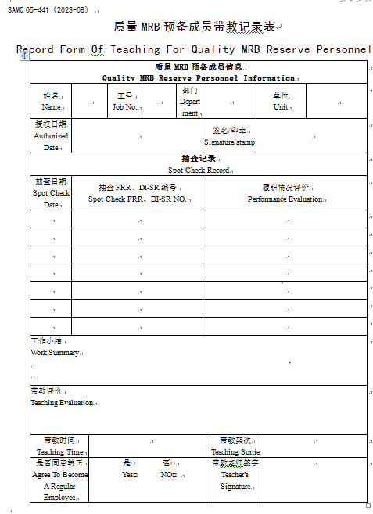

附录C
(规范性)

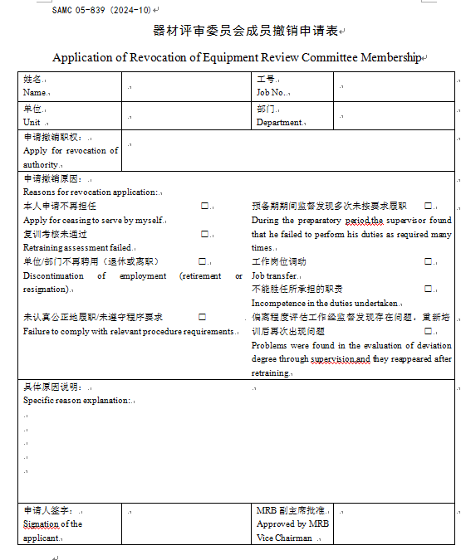

附录D
（规范性）

